Økonomiplan 2023-2026
Årsbudsjett 2023
Rådmannens grunnlag

Økonomiske tabeller

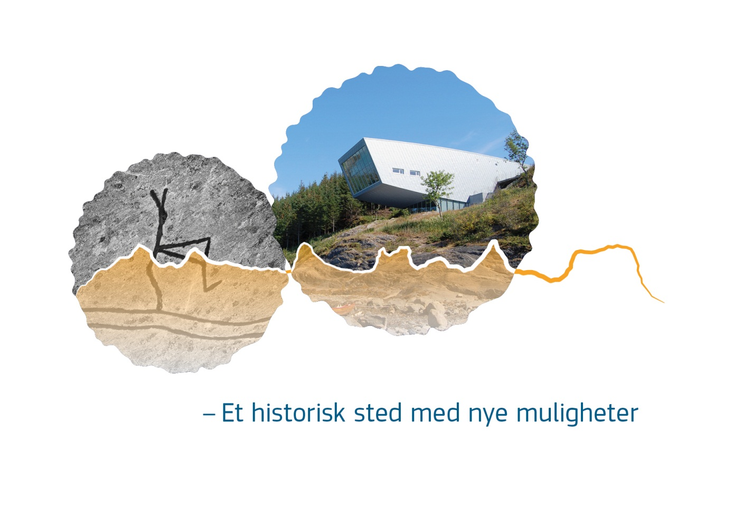
Innholdsfortegnelse
Økonomiske tabeller 1
Bevilgningsoversikt drift-skjema A og B 3
Økonomisk oversikt drift 5
Netto utgift 6
Rådmannens grunnlag drift 7
Bevilgningsoversikt investering – skjema A 10
Bevilgningsoversikt investeringer – skjema B 11
Rådmannen grunnlag investering 13
Investeringer i økonomiplanperioden 2023-2026-prosjektoversikt 15
Utvikling i lånegjeld 15

Bevilgningsoversikt drift-skjema A og B

Økonomisk oversikt drift

Netto utgift

Rådmannens grunnlag drift

Bevilgningsoversikt investering – skjema A

Bevilgningsoversikt investeringer – skjema B

Rådmannen grunnlag investering

Investeringer i økonomiplanperioden 2023-2026-prosjektoversikt

Ikke selvfinansierende prosjekter

Prosjekt 25308 Dagsenter Prestegårdsjordet Aksjekjøp
Prosjektet forutsettes kjent, og det vises i den forbindelse til sak nr. 10/22 i kommunestyremøte den 6.april, samt kommunestyrets behandling av revidert økonomiplan i møte 16.juni. Foreslås flyttet fra 2025 til 2026 grunnet forskyving av prosjektet i tid.
Prosjekt 920 Egenkapitaltilskudd KLP
Egenkapitaltilskuddet er en årlig innbetaling fra medlemmene i KLP’s pensjonsordning. Beløpet er estimert til kr. 2 278 000,- hvert år i økonomiplanperioden 2023-2026.
Prosjekt 23101 Helgelandshallen
Det er utført en tilstandsrapport som viser at Helgelandshallens totale renoveringsbehov er beregnet til 15 millioner kroner. Budsjett tallet for 2023, 5 millioner kroner, er estimerte kostnader til utbedring/utskifting av råteutsatt og rustutsatt bæresystem. Dette er betegnet i tilstandsrapporten som en TG3 sak (utskifting av sekundære bærebjelker og søyler som er svekket av råte). I tillegg er det lagt inn kostnad på en nødreperasjon av tak. Tiltakene er helt nødvendig for å hindre større skader fremover.
Prosjekt 23119 Inventar tjenestebygg
Jfr. dialog med Konsept Pluss og prosjekt Prestegårdsjordet
Tiltaket er overført fra 2022 i samsvar med revidert økonomiplan i kommunestyremøte juni 2022. Basert på erfaringstall er det lagt inn 3 millioner kroner eks. mva. i 2024 til løst inventar til tjenestebygget. Beløpet er basert på erfaringstall.
Prosjekt 23112 Konseptutredning legesenteret
Det må utføres en konseptutredning av Helsesenteret da det er kommet nye fremtidige behov. Prosjektet ledes av Helse-velferd.

Prosjekt 23118 Leietilpasninger tjenestebygg
Jfr. dialog med Konsept Pluss og prosjekt Prestegårdsjordet
Tiltaket er overført i samsvar med revidert økonomiplan og vedtak i kommunestyret i juni 2022. Det er lagt inn 3 millioner kroner eks. mva i 2023. Dette for å ta høyde for tillegg og/eller leietilpasninger.

Prosjekt 23102 Ny hall
Prosjektet er behandlet politisk ved flere anledninger. Det er knyttet stor usikkerhet til kostnadsrammen til en ny idrettshall. Prisen vil variere med størrelsen på reelt omfang, uforutsette behov, valg av materialer og løsninger som vil bli avklart i løpet av prosjekteringsfasen. Det er innspill på hall på henholdsvis 1125m2 og 1475m2. Hver av disse med ulik standard og bruksmuligheter.
Kommunens interesser og muligheter i en ny hall er enda ikke utredet. Det må utarbeides en sak for politisk behandling, med tegninger, kostnad og finansiering.
SIL, som en pådrivende interessent, har tatt høyde for et bidrag på 9 mill. De forventer tilsvarende beløp i spillemidler.

Videre er et evt. samarbeid med Nordland Fylkeskommune uavklart. Prosjektet er foreslått utsatt fra 2023 til 2026. Driftsmidler fra 2024 er følgelig tatt ut av økonomiplanen.

Prosjekt 23207 Ny barnehage
Tiltaket er lagt inn i sin helhet i 2026, der en ny stor barnehage er kostnadsberegnet til 95 millioner kroner eks. mva.
En stor felles kommunal barnehage i sentrum vil gi større fleksibilitet når det gjelder å justere bemanning i forhold til variable årlige barnetall. Barnehagen vil også kunne innfri forventet økt etterspørsel etter barnehageplasser ved utvidelse/nybygg av Helgelandssykehuset. Stordrift gir ikke bare en mer effektiv utnyttelse av økonomiressurser, vel så viktig er et styrket fagmiljø.
Rådmannen vil komme tilbake til prosjektet som egen sak.

Prosjekt 920 Videreutlån formidlingslån 2023-2026
Lån til personrettet lån i Husbanken
Dette er husbankens målrettede bruk av startlån og tilskudd til etablering. De siste årene er andelen startlånsmidler til barnefamilier økt, og barna først har førsteprioritet.

Selvfinansierende prosjekter
Prosjekter | Kalkyle økonomipl. | Budsjett 2023 | ØP 2024 | ØP 2025 | ØP 2026
23670-Rehab vann | 46 800 | 15 000 | 15 000 | 8 400 | 8 400
23670-Rehab avløp | 46 800 | 10 700 | 11 900 | 12 000 | 12 200
Sum bruk av lån | 93 600 | 25 700 | 26 900 | 20 400 | 20 600

Prosjekt 23670 Rehab vann/avløp
Investering innen vann- og avløp følger hhv. handlingsprogrammet til Hovedplan vann og Hovedplan avløp.
I perioden 2022 – 2024 forutsettes styrking av leveringssikkerhet gjennom bygging av nye høydebasseng på en eller flere lokaliteter. Dette er tiltak som er skjøvet på og som opprinnelig var planlagt gjennomført i perioden 2014-2017. Det prosjekteres for byggestart på høydebasseng i 2023.
I tillegg gjennomføres rehabilitering av eksisterende ledningsanlegg etter plan.
For avløpsområdet gjennomføres tiltak iht. handlingsprogrammet for Hovedplan avløp og vannmiljø.
Hovedfokus i perioden innen avløpsområdet er rehabilitering av eldre ledningsanlegg.

Utvikling i lånegjeld

